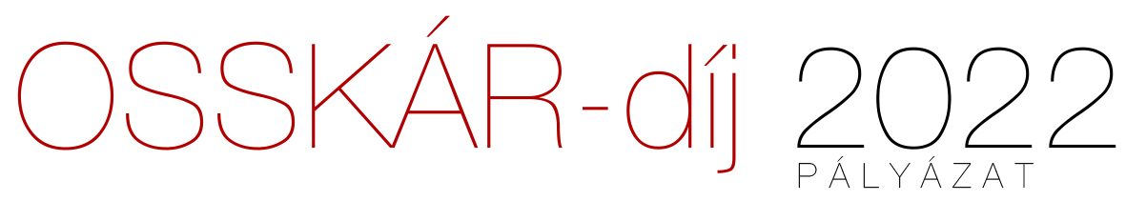
Jelentkezési lap

Az épület adatai:
Cím: |  |  | Hrsz:
Használatbavételi engedély száma/  /a megvalósulást igazoló hatósági bizonyítvány száma: |  |  | Kelte:

Az épület kategória megadása:
lakóépület
középület
gazdasági épület
üdülő épület
egyéb

A PÁLYÁZÓ(K) ADATAI
A PÁLYÁZATOT BENYÚJTÓ SZEMÉLY (FELELŐS ÉPÍTÉSZ TERVEZŐ) ADATAI:
NÉV:
telefon: |  | e-mail:

KAPCSOLATTARTÓ SZEMÉLY ADATAI:
NÉV:
telefon: |  | e-mail:

Tulajdonos vagy megbízott képviselője
NÉV: | cég neve:
telefon: | e-mail:

Kivitelező (opcionális)
NÉV: | cég neve:
telefon: | fax:
e-mail:

Részvételi és szerzői nyilatkozat

A benevezett épület pályázaton való indításához hozzájárulok, megtekintését (kívülről) biztosítom. A pályázati hirdetmény feltételeit magamra nézve kötelezőnek ismerem el.
Kifejezetten nyilatkozom, hogy az általunk benevezett építészeti alkotás használatbavételi engedélye jogerős, vagy hatósági bizonyítvány készült az épület elkészültéről.
Alulírott pályázó/tulajdonos jelen nyilatkozatommal hozzájárulok az épületet dokumentáló anyag bemutatásához, a megadott személyes adataim nyilvántartásához.

…………………………………, 2022..................

Felelős építész tervező(k) |  | Tulajdonos

Megjegyzések
1. Több tervező esetén a díjazásra vonatkozó %-os megoszlást kérjük megadni.
Eredményesség esetén az elismerő okleveleket az itt felsorolt nevekre kérjük kitölteni
(legfeljebb 5 név):
1.
2.
3.
4.
5.
––––––––––––––––––––––––––––––––––––––––––––––––––––––––––––––––––––––––––

Adatlap és nyilatkozat az alkotás megvalósításában részt vevő tervezőkről
Az adatlapot, és a nyilatkozatot az építési engedélyben szereplő felelős építésztervezőnek kell kitölteni. A felsorolásban fel kell tüntetni az épület, építészeti alkotás tervezésében részt vevő összes felelős tervező, és az összes közreműködő építész tervező nevét.

Közreműködő építész tervezők:
NÉV | Feladat:  Felelős építész tervező / építész tervező | Terv fajta  (engedélyezési terv / kivitelezési terv | CÉG neve

Alulírott,………………………………………….az OSSKÁR-díj 2022 pályázatra nevezett …………………………………………megnevezésű pályázat felelős építész tervezője nyilatkozom, hogy a fent közölt adatok a valóságnak megfelelnek.

………………………………..., 2022………………
……………………………………………..
pályázó

